IOS APP期中之前的第四週word作業

組員 : 109021337 陳璽凱、109021011 簡克宇、109021353 臧睿煜

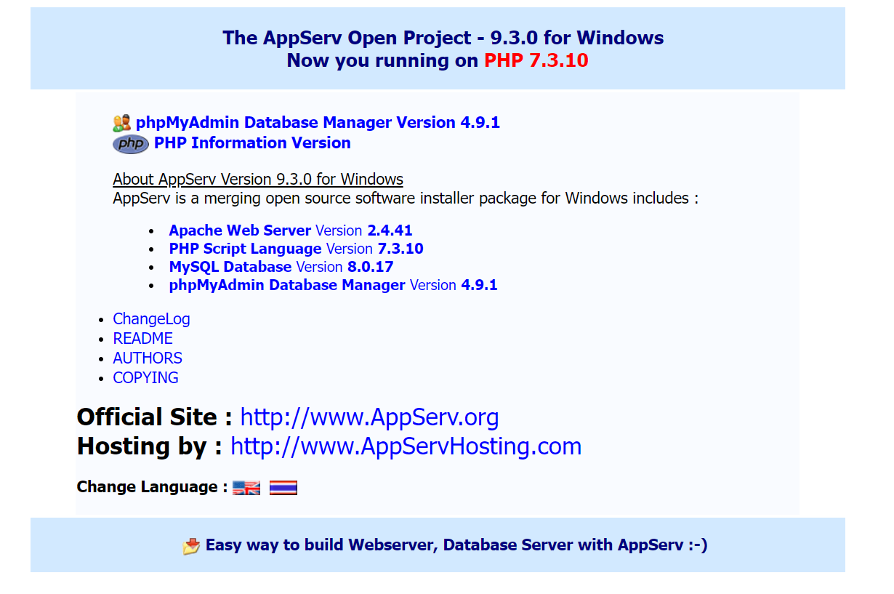Step1 : 登入 apache mysql 網址 <http://localhost/>



Step2 : apache mysql 登入頁面 ( 輸入帳號/密碼資料 )

1. username 使用名稱
2. 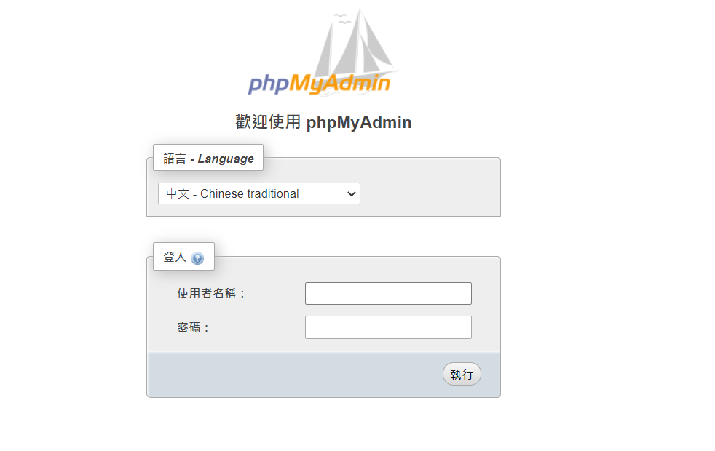password 密碼

Step3 : apache mysql 新增資料庫及資料表

1. 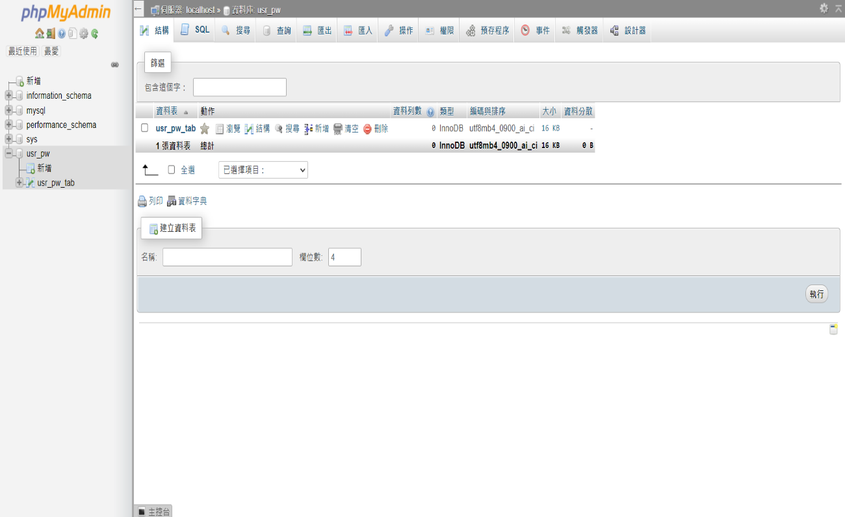建立資料庫及資料表
2. 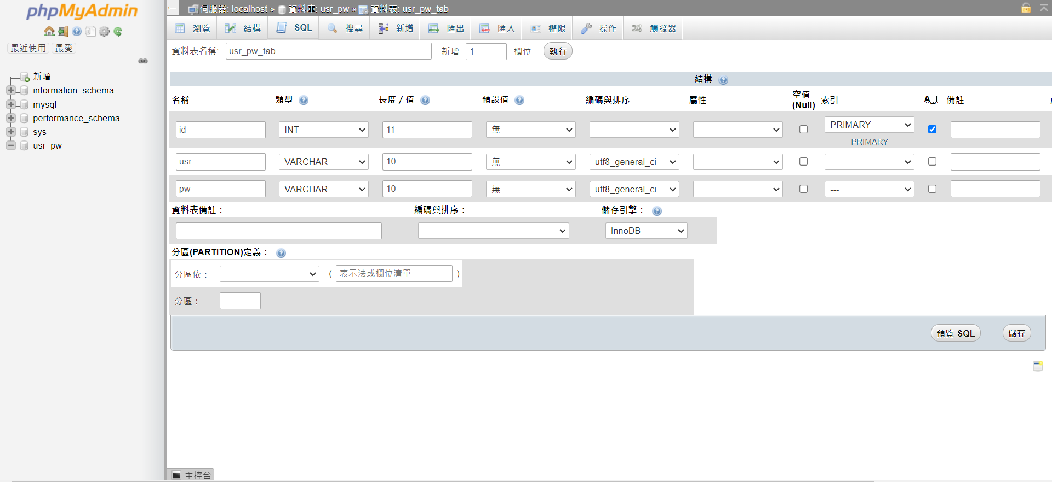在 usr_pw_tab 裡面建立 id、usr、pw
3. 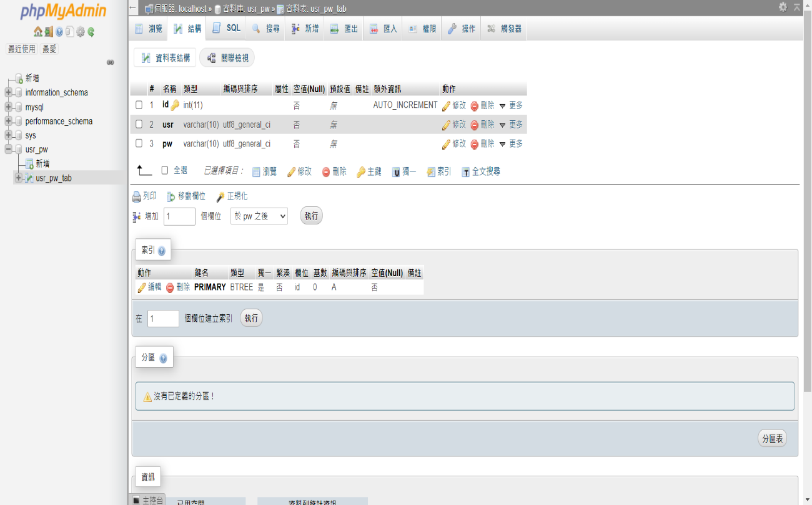資料庫及資料表新增成功
4. Step3 : 在 apache 工作資料夾放兩個 php files
5. 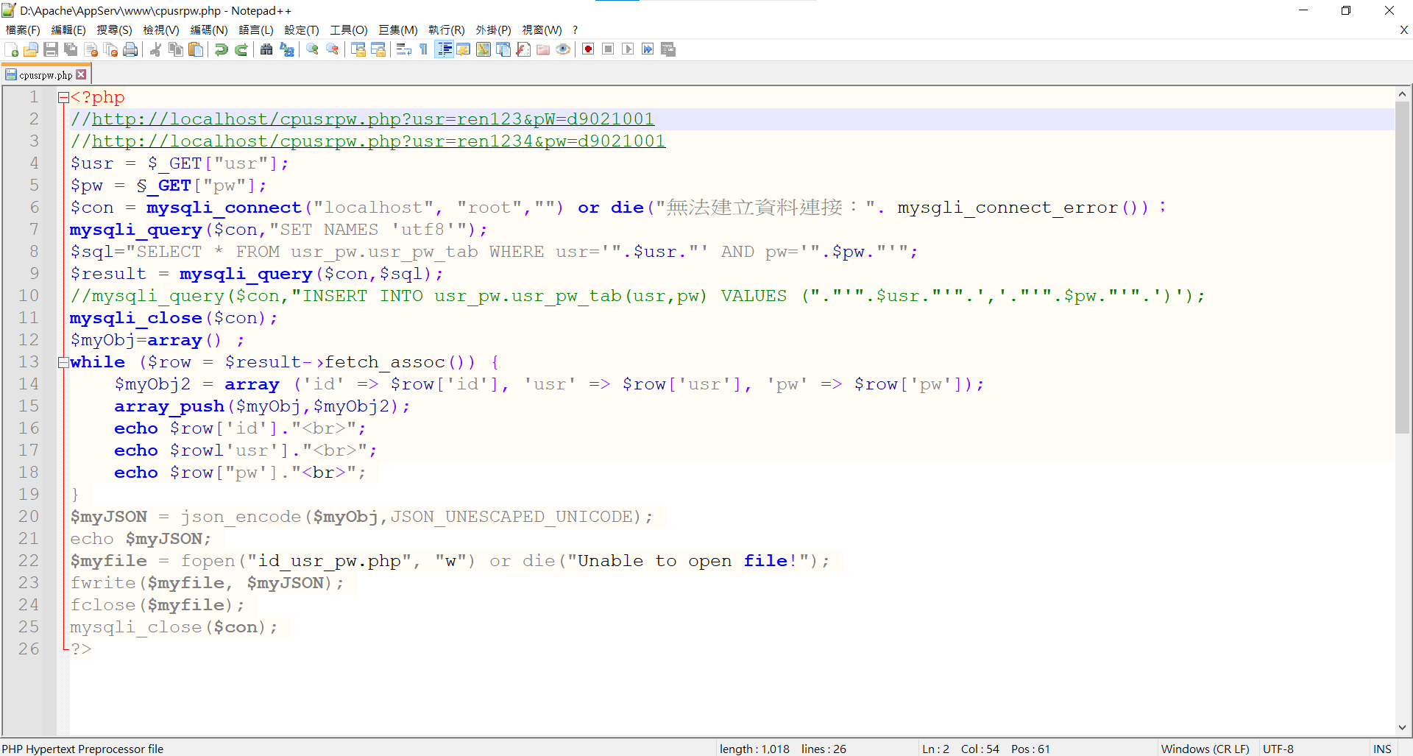完成cpusrpw.php 程式碼撰寫
6. 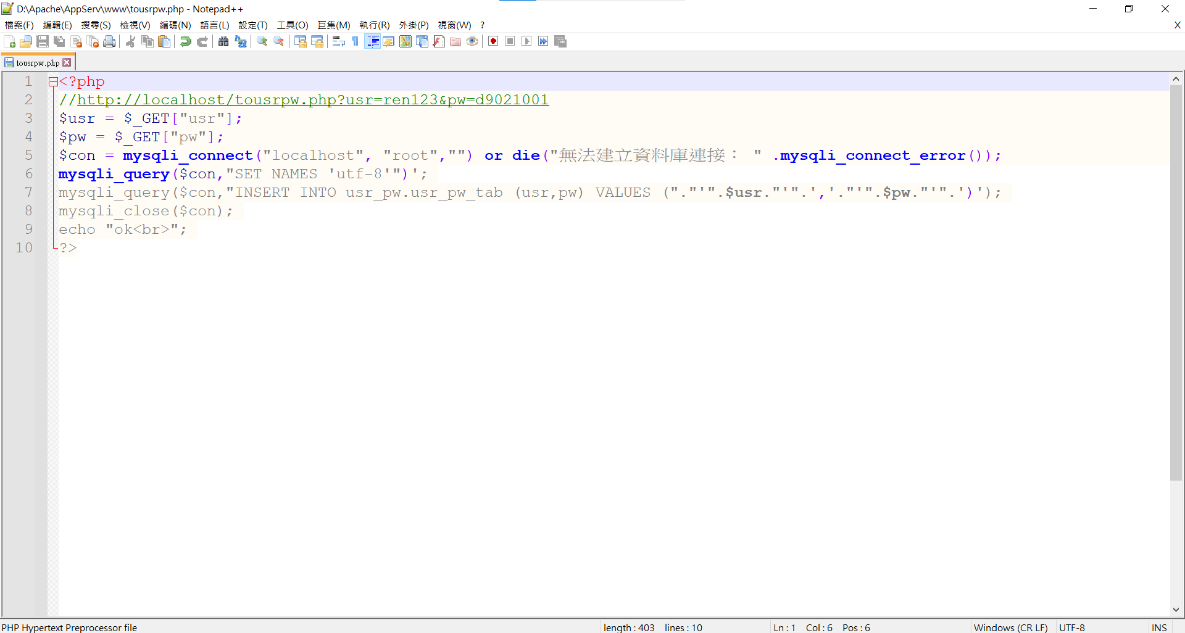完成 tousrpw.php 程式碼撰寫
7. 放入 apache 工作資料夾裡面

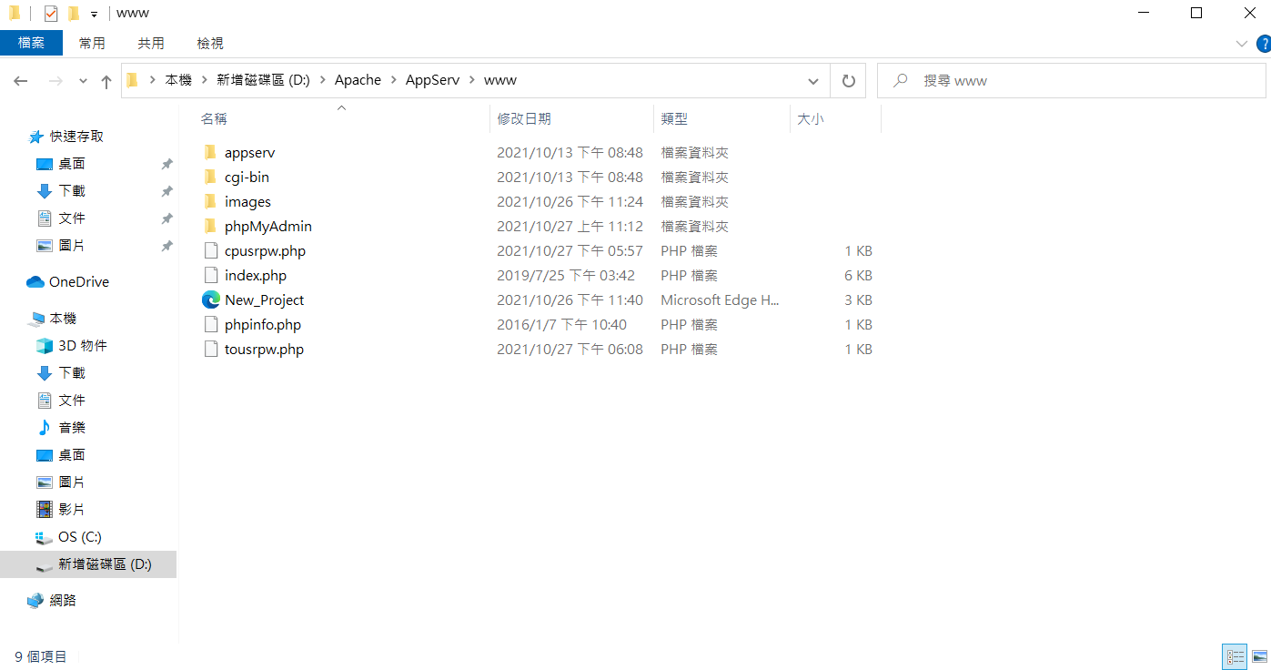



1. EzoAPP 製作網頁
   1. 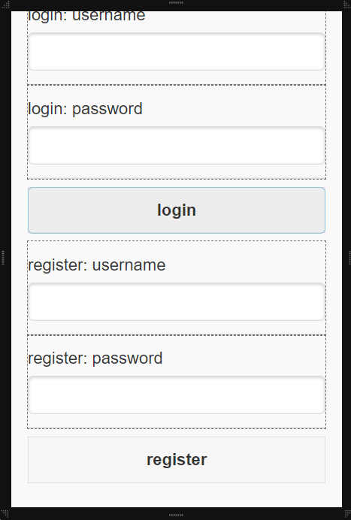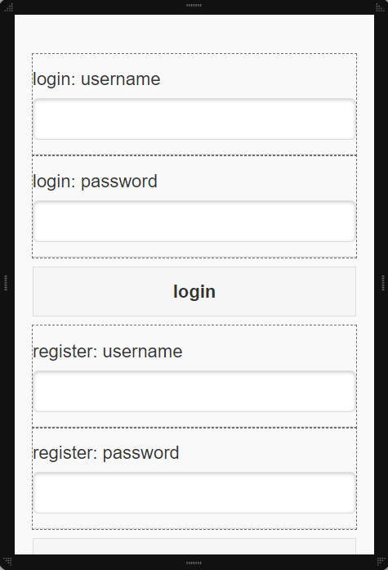HomePage 封面
   2. 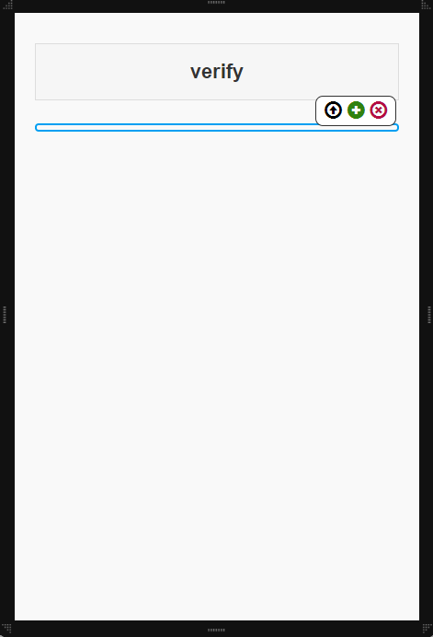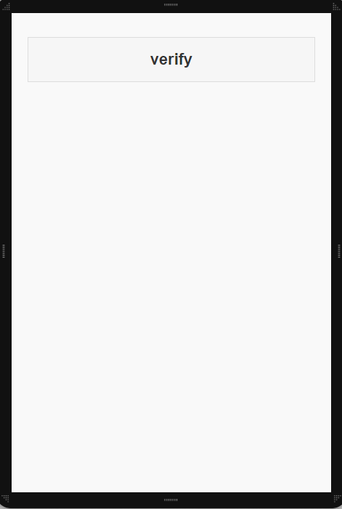Page2 封面
   3. 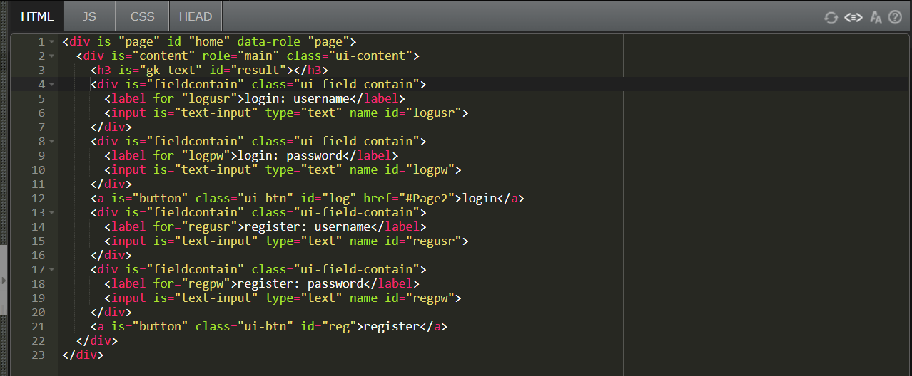HomePage HTML 語法
   4. 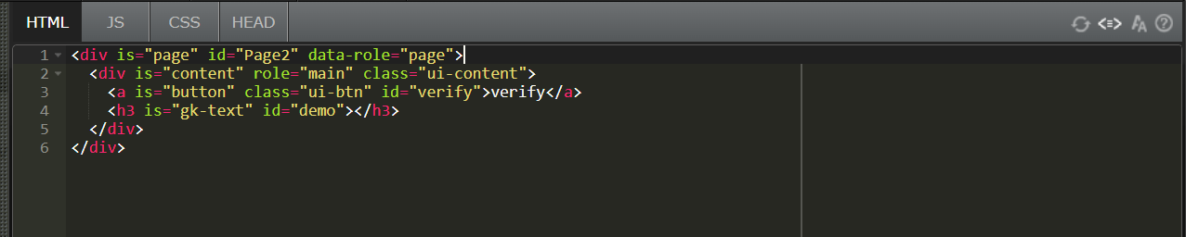Page2 HTML 語法
   5. 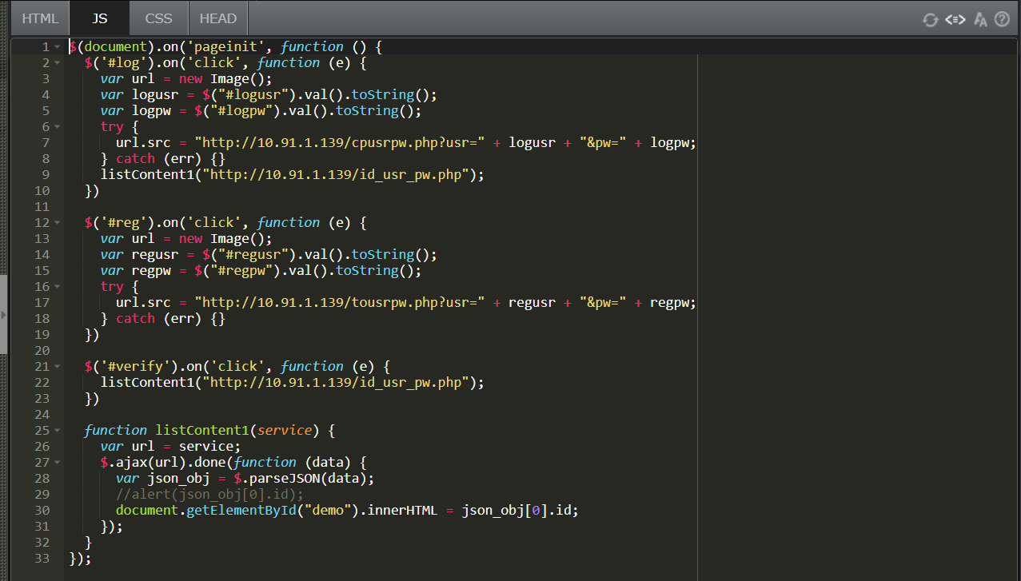JavaScript 語法

測試 :

* Youtube : <https://youtu.be/cceNekA5tAo>
* 影片錄製 :

[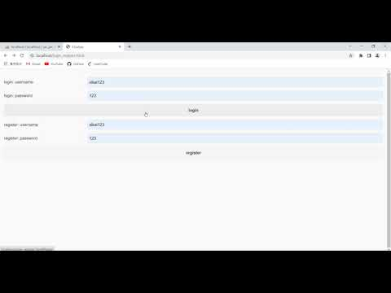](https://www.youtube.com/embed/cceNekA5tAo?feature=oembed)